Placa de Energía Piezoeléctrica Renovable



**7° 1° Aviónica**

**Comisión “C”**

**IMPA TRQ E.E.S.T N°7 2025**

**Carpeta técnica**

Índice:

..

..

..

Introducción

PLEPER, por sus siglas “Placa de Energía Piezoeléctrica renovable” es una baldosa que permite que las personas que pasen por encima de ella generen una pequeña cantidad de energía eléctrica, permitiéndoles así colaborar con la generación de una energía autosustentable que tiene como fin almacenar suficiente carga para su aplicación en casos de emergencia, asegurando así que haya un medio de proveer luz en un corte de electricidad por un tiempo suficiente para ponerse en resguardo.

El sistema se basa en una placa que explota el fenómeno de la piezoelectricidad, aprovechando los pulsos generados por los sensores cerámicos al ser deformados mecánicamente. Su diseño de baldosa es especialmente útil para poder implementarlo en vías publicas donde hay un alto transito y se puede aprovechar mejor la generación de energía eléctrica.

Aspiramos a lograr demostrar que es posible desarrollar formas alternativas de generar energía, concientizando a las personas mediante el uso de la misma placa y haciéndolos participes del cambio.

Resumen del proyecto

El proyecto se centra en el desarrollo de una baldosa con distintas capas la cual, al presionarla, generará un pequeño pulso eléctrico que se busca aprovechar mediante el almacenamiento de esta energía. El sistema está constituido principalmente por los siguientes componentes: una baldosa de madera como base, distintas bases de caucho que sostienen 32 sensores piezoeléctricos, cuatro resortes en cada esquina, topes de goma entre los sensores piezoeléctricos y la placa de madera que esta encima, una baldosa de caucho como superficie para pisar, un modulo de almacenamiento con 4 capacitores de 10uF, un microcontrolador y una luz de emergencia.

El funcionamiento del sistema es el siguiente: el usuario caminará por encima de la baldosa como si fuera una placa más del piso, generando presión mecánica sobre esta y luego permitiendo que vuelva a su estado original. En esta deformación mecánica, los sensores piezoeléctricos generaran un pequeño pulso que será rectificado y almacenado en varios capacitores conectadas en paralelo.

Una vez varios usuarios, o el mismo haciendo distintas pasadas, pisen la placa, esta energía almacenada será distribuida por un microcontrolador, el cual la utilizará para alimentar un cartel de emergencia, simulando una situación donde la energía eléctrica se fuera en una estación de Subte, un lugar muy concurrido que, al pasar muchas personas, lograría almacenar una buena carga para alimentar el cartel de emergencia, pudiéndose aprovechar.

Motivación

Como estudiantes de séptimo año, buscamos desarrollar un proyecto con el fin de cumplir con el requerimiento horario de practicas profesionalizantes. Nuestra intención inicial fue desarrollar algo relacionado a energías alternativas, en vista del creciente interés por el desarrollo de energías renovables con el fin de apaciguar las consecuencias experimentadas por el cambio climático. Bajo este marco, y en búsqueda de alternativas no tan exploradas aún, decidimos tomar como base de nuestro proyecto el efecto piezoeléctrico, no tan visibilizado. Creemos que este proyecto tiene el potencial de concientizar a más personas sobre la necesidad de buscar alternativas no tan destructivas a nuestro ecosistema, visibilizando un fenómeno que, si bien se ha explorado en algunas partes del mundo, poca gente conoce su existencia y potencial.

Objetivos

El objetivo de nuestro proyecto es el de lograr generar energía utilizando como fuente principal proveedora la deformación mecánica que generan las pisadas y ser capaces de almacenarla y aprovecharla para alimentar un LED que sirva como luminaria de emergencia, pudiendo generar energía de una forma no convencional en casos dee emergencia.

¿Quiénes Somos?

Somos el grupo PLEPER (Placa de Energía Piezoelectrica Renovable), conformado por seis estudiantes de la especialidad de Aviónica del séptimo año, primera división, comisión C, de la Escuela Técnica N°7 IMPA “Taller Regional Quilmes”.

…

Desarrollo del Proyecto

A continuación, se expondrá la metodología empleada para avanzar en el desarrollo del proyecto, incluyendo las fuentes de inspiración y los proyectos similares que se han tomado como inspiración en el diseño del sistema.

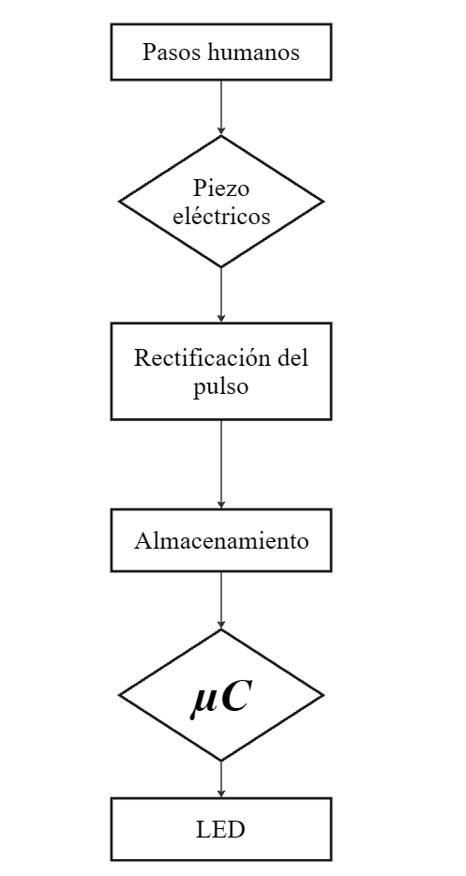

3.1 Estado del arte

3.1.1 Pavegen

Uno de los referentes que analizamos para la conceptualización del proyecto fue Pavegen, una empresa británica dedicada al desarrollo de baldosas inteligentes capaces de transformar la energía de las pisadas humanas en electricidad utilizable. Estas baldosas funcionan mediante un sistema de inducción electromagnética y movimiento mecánico, generando pequeñas cantidades de energía cada vez que una persona las pisa.

El objetivo principal de esta tecnología es aprovechar el tránsito peatonal en espacios públicos para alimentar sistemas de bajo consumo, como luminarias LED, pantallas interactivas o sensores de monitoreo. Además, Pavegen incorpora herramientas de recolección de datos que permiten medir la cantidad de pasos y el flujo de personas en un lugar determinado, contribuyendo así al desarrollo de entornos urbanos más inteligentes y sostenibles.

Este ejemplo fue uno de los primeros que hayamos al investigar sobre aportes a la utilización de la energía piezoeléctrica, nos permitió reflexionar sobre la viabilidad de utilizar la energía cinética como fuente renovable aplicada a la vida cotidiana. Si bien nuestro proyecto no busca replicar la complejidad de Pavegen, nos resultó relevante como antecedente que demuestra cómo la energía generada por el movimiento humano puede almacenarse y aprovecharse de manera innovadora.

3.1.2 Subtes en Tokio

Otro caso que analizamos fue el de los sistemas de transporte en Tokio, donde se han implementado tecnologías piezoeléctricas en estaciones de metro con el objetivo de generar energía a partir del tránsito masivo de pasajeros. Estas instalaciones utilizan baldosas especiales que convierten la presión de las pisadas en electricidad, la cual luego se emplea para alimentar iluminación de bajo consumo, paneles informativos y otros dispositivos dentro de las estaciones.

El contexto japonés resulta particularmente interesante debido al alto caudal de personas que circula diariamente por el metro de Tokio, lo que permite obtener un volumen considerable de energía renovable a partir de una acción cotidiana como caminar. Además, estas iniciativas se enmarcan dentro de las políticas de sostenibilidad y eficiencia energética que caracterizan a muchas ciudades japonesas, donde la innovación tecnológica se aplica directamente a la vida urbana.

Este ejemplo nos permitió comprender cómo la energía piezoeléctrica puede ser aplicada a gran escala en espacios públicos con alto flujo de usuarios. Si bien nuestro proyecto no busca alcanzar esa magnitud, consideramos valiosa esta experiencia como inspiración para adaptar la misma lógica en un prototipo más reducido y demostrativo.